深 圳 大 学 实 验 报 告

课程名称： 医学数字信号处理

实验项目名称：IIR滤波器设计及对信号进行处理实验

学院： 医学院

专业： 生物医学工程

指导教师： 刁现芬

报告人： 陈嘉鸿 学号： 2021220049 班级： 创新班

实验时间： 2023年12月14日星期四

实验报告提交时间： 2023年12月14日星期四

教务部制

实验目的与要求：
1、学会在MATLAB环境下设计IIR数字滤波器；
2、学会导出所设计的滤波器的设计函数；
3、学会使用所设计的滤波器对信号进行滤波，并将频谱分析结合，观察滤波前后信号在时域、频域的变化。
4、学会设计并使用陷波器。

方法、步骤：
参考课堂上讲的滤波器设计及使用。
实验内容：
1.（1）应用巴特沃斯滤波器原型设计一个满足下面要求的IIR类型数字低通滤波器：
通带截止频率：0.2pi； 通带波纹：1dB
阻带截止频率：0.3pi； 阻带波纹：20 dB.
fiterDesigner进入滤波器设计界面设计完成。
实验如图：
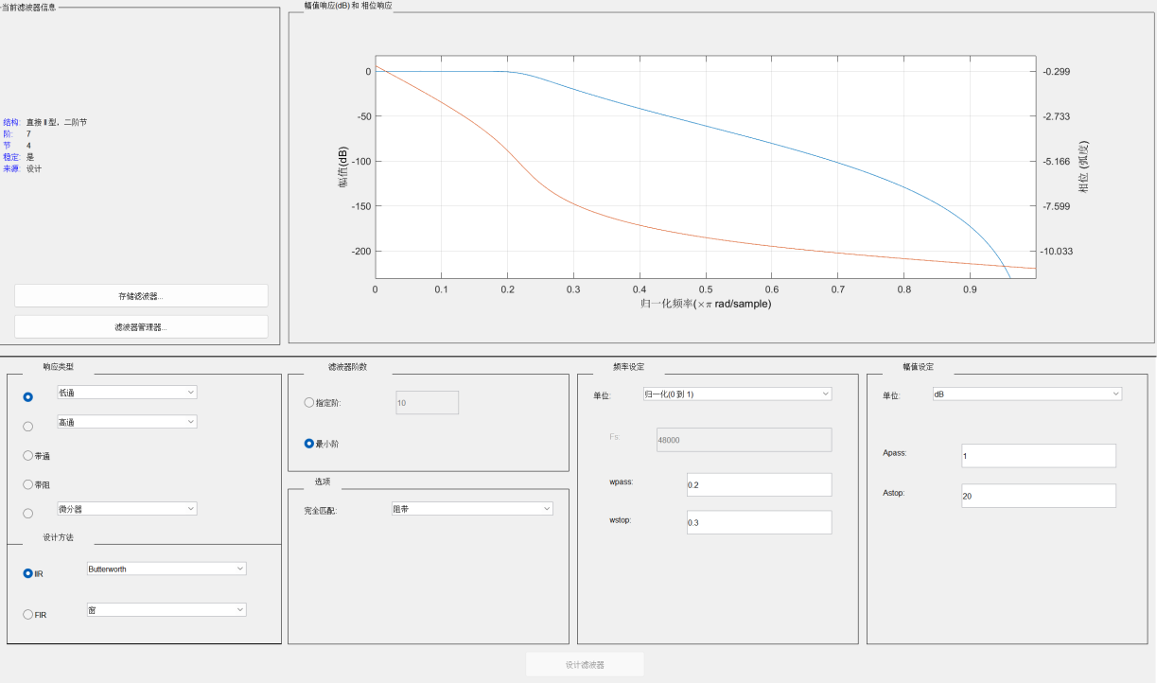
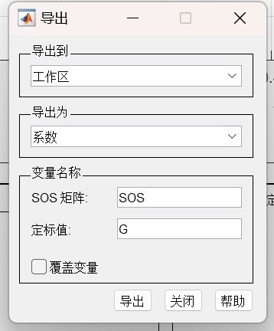

（2）用以上设计的数字低通滤波器对信号
x(n) = sin(0.1*pi*n)+10*sin(0.35*pi*n)进行滤波，
绘制出信号x(n)的时域波形、幅度谱（以 pi为单位）；
绘制出滤波后得到的信号的时域波形、幅度谱（以 pi为单位）。
记得选择合适的数据长度，减少频谱泄露。
观察滤波后得到的信号的时域波形、频谱图，设计的滤波器能否把频率为0.35*pi的成分滤除？如果没能滤除，分析一下原因，设计一个可以滤除频率为0.35*pi的滤波器，对信号x(n)重新滤波，使得滤波器的稳态输出为 sin(0.1*pi*n)。
程序代码：
- clc
- clear
- % 1. 生成信号 x(n)
- n = 0:159; % 生成时域采样点
- x = sin(0.1*pi*n) + 10*sin(0.35*pi*n);

- % 2. 使用滤波器滤波
- filtered_signal = sosfilt(SOS, x);

- X = fft(x); % 原始信号的傅里叶变换
- Filtered_X = fft(filtered_signal); % 滤波后信号的傅里叶变换

- % 计算归一化频率轴
- f = (0:length(n)-1) * (1/length(n));

- % 4. 绘制时域波形
- subplot(2,2,1);
- plot(n, x);
- title('原始信号 x(n)');
- xlabel('采样点');
- ylabel('幅度');

- subplot(2,2,2);
- plot(n, filtered_signal);
- title('滤波后的信号');
- xlabel('采样点');
- ylabel('幅度');

- % 5. 绘制频域波形
- subplot(2,2,3);
- plot(f, abs(X));
- title('原始信号的频域图');
- xlabel('归一化频率');
- ylabel('幅度');

- subplot(2,2,4);
- plot(f, abs(Filtered_X));
- title('滤波后信号的频域图');
- xlabel('归一化频率');
- ylabel('幅度');

运行结果：
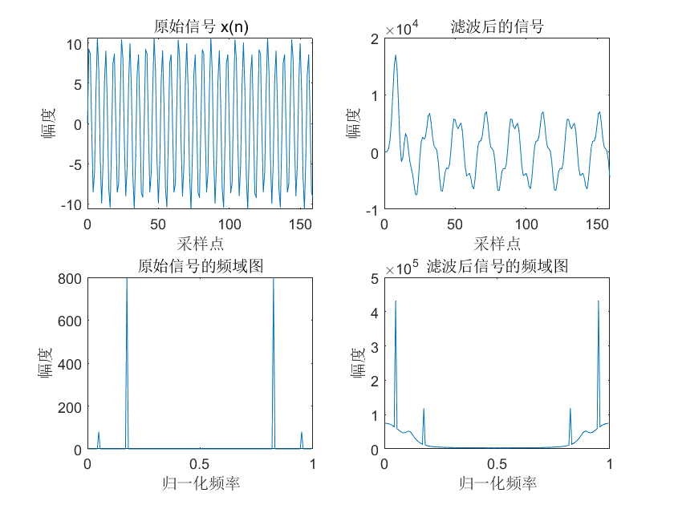

答：如图所示，频率为0.35*pi的成分未被完全滤除。
因为我们使用的是低通滤波器且阶数不算高，所以该成分只是被抑制，相对于通带，信号强度衰减较大，但未被完全滤除。若要将其完全滤除可以尝试增加低通滤波器阶数或更换滤波器。

Try1：增加滤波器阶数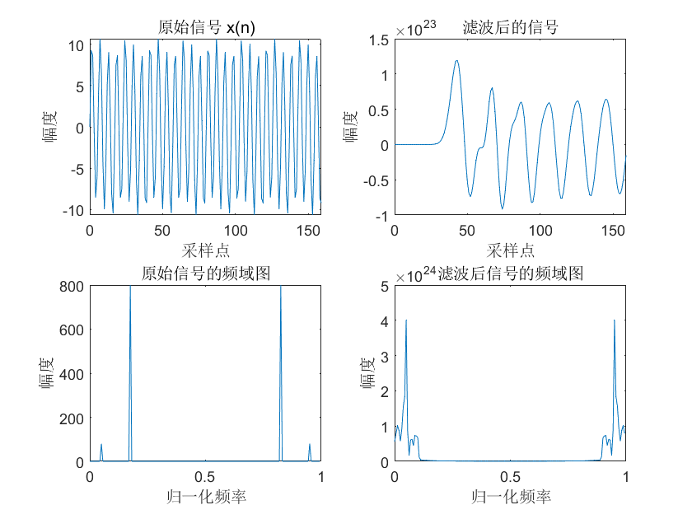
如图所示，增加滤波器阶数可以接近消除频率为0.35*pi的成分，但低频部分也会严重失真。

Try2：更换滤波器
因为我们需要滤除的频率为0.35*pi的成分和其他频率成分在频域上距离较远，没必要使用陷波器，所以我打算使用更简单的带阻滤波器。

带阻滤波器设计：
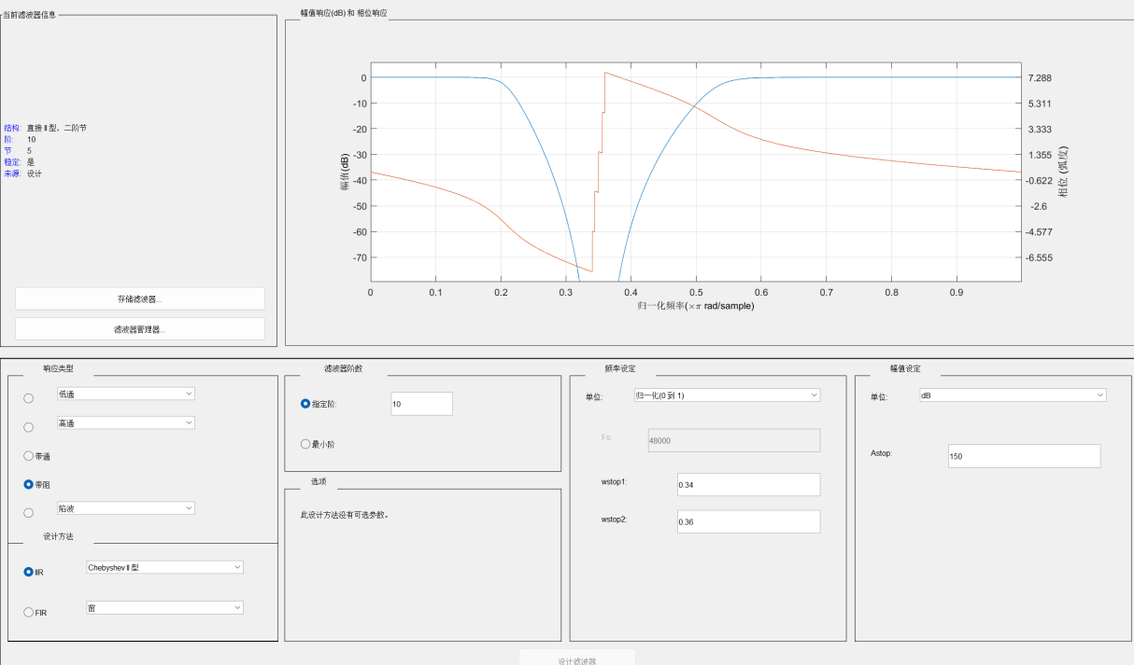

按如上参数设计带阻滤波器，滤波效果如下：
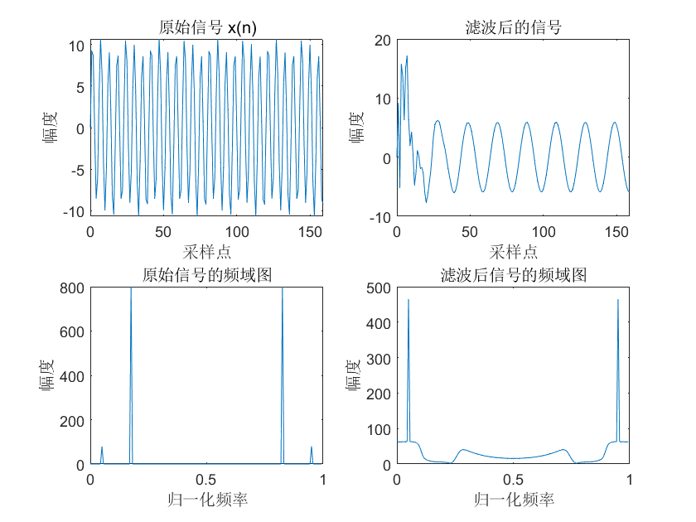
如图，除开头的波动以外（基本任何滤波器都会有这种现象），后面成功滤除了频率为0.35*pi的成分。

2、已知连续时间信号如下
$$x(t)=sin(10πt)+sin(100πt)+sin(400πt)$$
对该信号进行采样，得到数字信号$x(n)$，采样频率为1000 Hz，采集1000点。
设计50 Hz、200 Hz两个陷波器，依次去除信号中的50 Hz、200 Hz分量，只保留5 Hz的频率成分。
绘制滤波前后信号的时域波形、幅度谱（以Hz为单位）。

程序代码及运行结果：
- clc

- % 定义参数
- fs = 1000; % 采样频率
- t = 0:1/fs:1-1/fs; % 时间向量

- % 原始信号
- x = sin(2*pi*5*t) + sin(2*pi*50*t) + sin(2*pi*200*t);

- % 设计陷波滤波器
- d50 = designfilt('bandstopiir', 'FilterOrder', 2, 'HalfPowerFrequency1', 49, 'HalfPowerFrequency2', 51, 'DesignMethod', 'butter', 'SampleRate', fs);
- d200 = designfilt('bandstopiir', 'FilterOrder', 2, 'HalfPowerFrequency1', 199, 'HalfPowerFrequency2', 201, 'DesignMethod', 'butter', 'SampleRate', fs);

- % 应用陷波滤波器
- x_filtered_50 = filter(d50, x);
- x_filtered = filter(d200, x_filtered_50);

- % 绘制时间域和频谱图
- figure;
- subplot(2,1,1);
- plot(t, x);
- title('原始信号的时间域');
- xlabel('时间 (秒)');
- ylabel('幅度');

- subplot(2,1,2);
- plot(t, x_filtered);
- title('滤波后信号的时间域');
- xlabel('时间 (秒)');
- ylabel('幅度');

- % 频谱图
- X = fft(x);
- X_filtered = fft(x_filtered);
- f = (0:length(X)-1)*fs/length(X);

- figure;
- subplot(2,1,1);
- plot(f, abs(X));
- title('原始信号的幅度谱');
- xlabel('频率 (Hz)');
- ylabel('|X(f)|');

- subplot(2,1,2);
- plot(f, abs(X_filtered));
- title('滤波后信号的幅度谱');
- xlabel('频率 (Hz)');
- ylabel('|X(f)|');

运行结果：
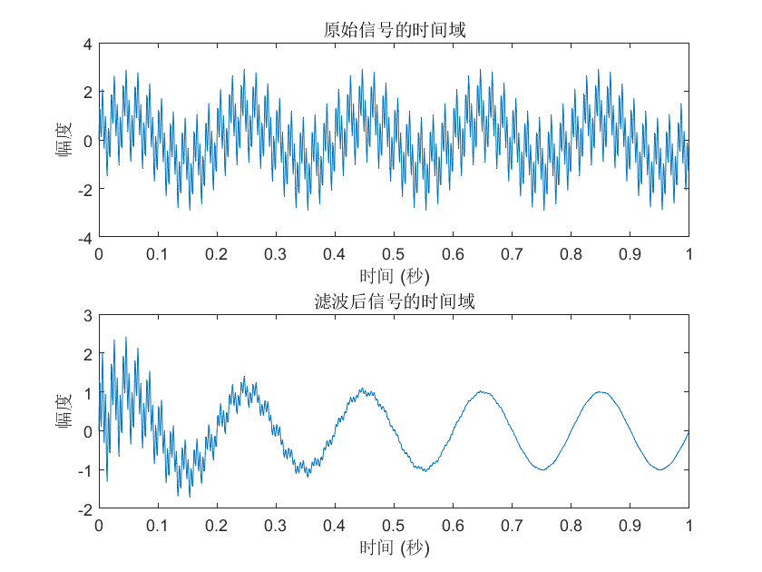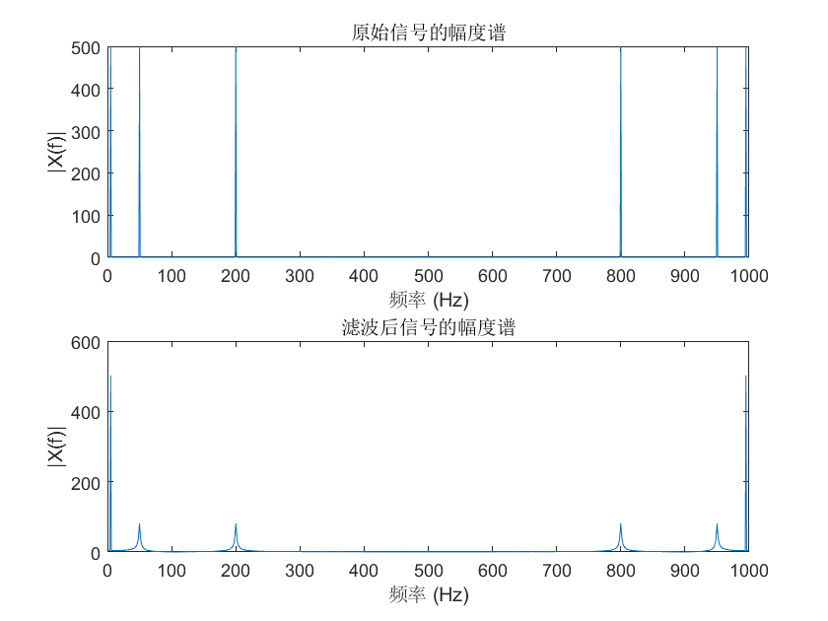

思考题：
- 观察这次实验设计的几个IIR滤波器的相位谱，看看能否能做到线性相位？
答：由IIR滤波器相位谱可知，几个IIR滤波器都不具有严格线性相位。

（2）有些信号处理需要用具有线性相位的数字滤波器进行处理，这样做的目的是什么？
答：使用具有线性相位的数字滤波器进行信号处理的目的是确保滤波后的信号在时域上不会引入额外的相位扭曲，从而保持信号的时间结构不变。
线性相位滤波器不会改变信号中不同频率成分的到达时间，因此适用于需要保持精确时间信息的应用。比如，在通信系统中，线性相位滤波器用于调整信号的频谱特性，同时保持信号的时间结构，确保信号能够正确传输，减少通信中的数据丢失和误差。

实验收获：
通过本次实验，我学会在MATLAB环境下设计IIR数字滤波器，比如巴特沃斯低通滤波器和陷波滤波器的设计。还掌握了如何导出所设计的滤波器的设计函数，以便在其他项目中重复使用。学会使用所设计的滤波器对信号进行滤波，并结合频谱分析观察滤波前后信号在时域和频域的变化。
我深入理解了滤波器的设计参数对滤波效果的影响，包括通带截止频率、通带波纹、阻带截止频率和阻带波纹等。通过观察了滤波器对信号的影响，包括频率成分的抑制和时域波形的变化。也更了解了线性相位滤波器的重要性，来确保信号的时间结构不变。

指导教师批阅意见：

实验报告内容完整性  （20分） |  |  | 实验数据准确性（程序与程序运行结果）（30分） |  |  | 实验结果分析及结论  （20分） |  |  | 实验报告（格式规范、按时完成）  （20分） |  |  |  | 实验态度（实验课考勤、实验表现）（10分）
完整  20% | 较完整  15  % | 不完整  10  % | 准确  30  % | 较准确  20  % | 不够准确  10  % | 正确  20  % | 较正确  10  % | 不正确  0  % |  | 规  范  20  % | 较规范  15  % | 不够规范  10  % | 好  10  % | 较好  5  % | 一  般  2  %
说明： |  |  | 说明： |  |  | 说明： |  |  |  | 说明： |  |  | 说明：
成绩评定：

指导教师签字：刁现芬
2022年 12 月 6 日
备注：

注：1、报告内的项目或内容设置，可根据实际情况加以调整和补充。
2、教师批改学生实验报告时间应在学生提交实验报告时间后10日内。

